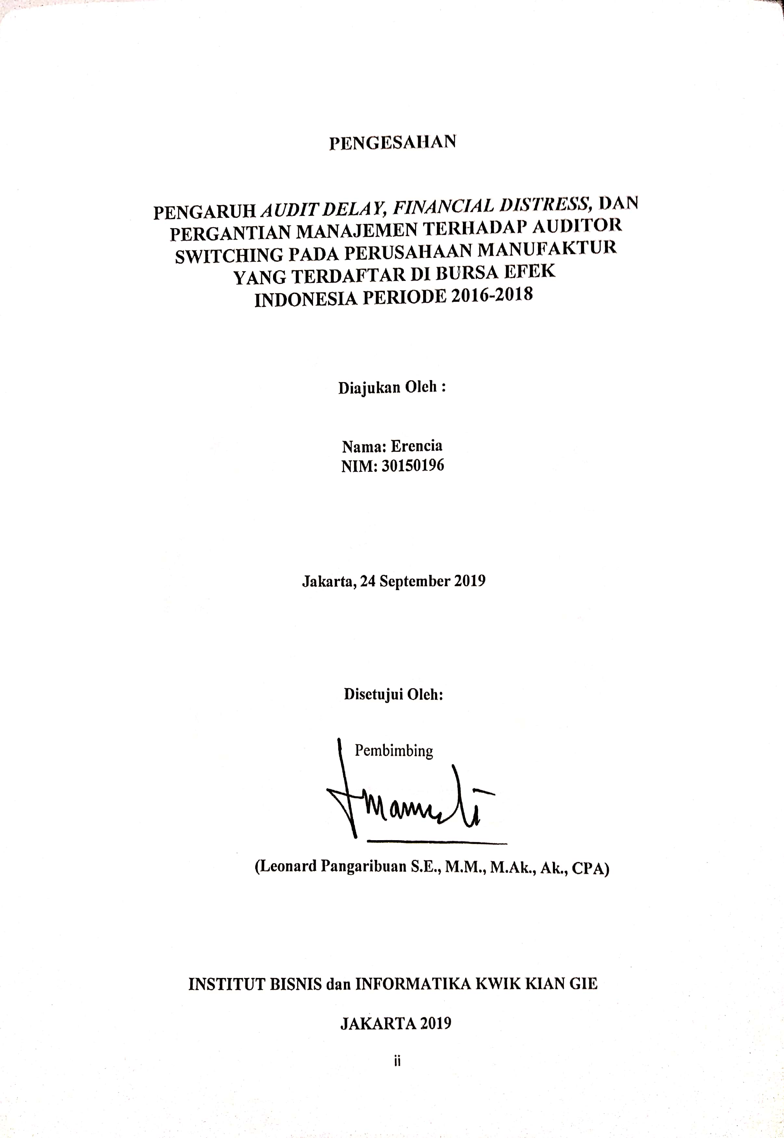
PENGESAHAN

PENGARUH AUDIT DELAY, FINANCIAL DISTRESS, DAN
PERGANTIAN MANAJEMEN TERHADAP AUDITOR
SWITCHING PADA PERUSAHAAN MANUFAKTUR
YANG TERDAFTAR DI BURSA EFEK
INDONESIA PERIODE 2016-2018

Diajukan Oleh :

Nama: Erencia
NIM: 30150196

Jakarta, 23 September 2019

Disetujui Oleh:

Pembimbing

(Leonard Pangaribuan S.E., M.M., M.Ak., Ak., CPA)

INSTITUT BISNIS dan INFORMATIKA KWIK KIAN GIE
JAKARTA 2019

